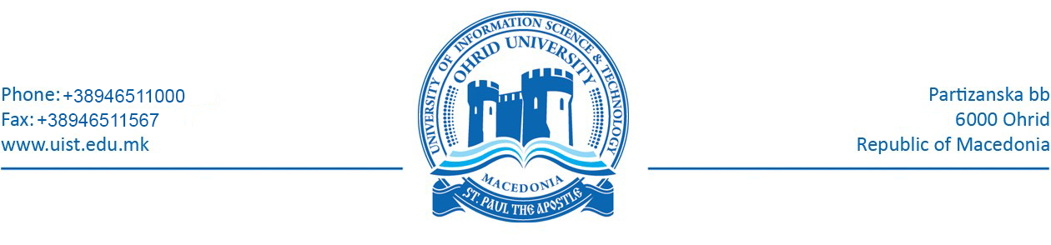
- Пријава 500 денари на сметка

- Назив на примачот: Буџет на РМ - УИНТ - Охрид
- Банка на примачот: НБРМ
- Сметка: 100000000063095
- Сметка на буџетски корисник: 160016146878813
- Приходна шифра: 723019
- Програма 46
- Административна такса од 50 денари по испит на сметка
- Назив на примачот: Буџет на РМ
- Банка на примачот: НБРМ
- Сметка: 100000000063095
- Уплатна сметка: 84015203161
- Приходна шифра: 72231300
- Образец ПП 50

